TUGAS AKHIR PERIODE 147



# LANDASAN PROGRAM PERENCANAAN DAN PERANCANGAN ARSITEKTUR

**Perancangan Apartemen *Mid - Rise* Pekunden di Kota Semarang**

Diajukan untuk memenuhi sebagian persyaratan

Guna memperoleh gelar Sarjana Arsitektur

Disusun Oleh :

**Nama : Jihan Hafiz Bagaskara**

**NIM : 21020115120023**

Dosen Koordinator :

**Ir. Budi Sudarwanto, MT.**

Dosen Pembimbing :

**1. Resza Riskiyanto, ST. MT.**

**2. Ir. Hermin Werdiningsih, MT.**

Dosen Penguji :

**Prof. Dr. Ing. Ir. Gagoek Hardiman**

**Program Studi S1 Departemen Teknik Arsitektur**

**Fakultas Teknik Universitas Diponegoro**

**Kota Semarang**

**2019**



# UNIVERSITAS DIPONEGORO

**PERANCANGAN APARTEMEN *MID - RISE* PEKUNDEN**

**DI KOTA SEMARANG**

**TUGAS AKHIR**

**NAMA : JIHAN HAFIZ BAGASKARA**

**NIM : 21020115120023**

**FAKULTAS TEKNIK**

**PROGRAM STUDI S1 DEPARTEMEN TEKNIK ARSITEKTUR**

**UNIVERSITAS DIPONEGORO**

**KOTA SEMARANG**

**2019**

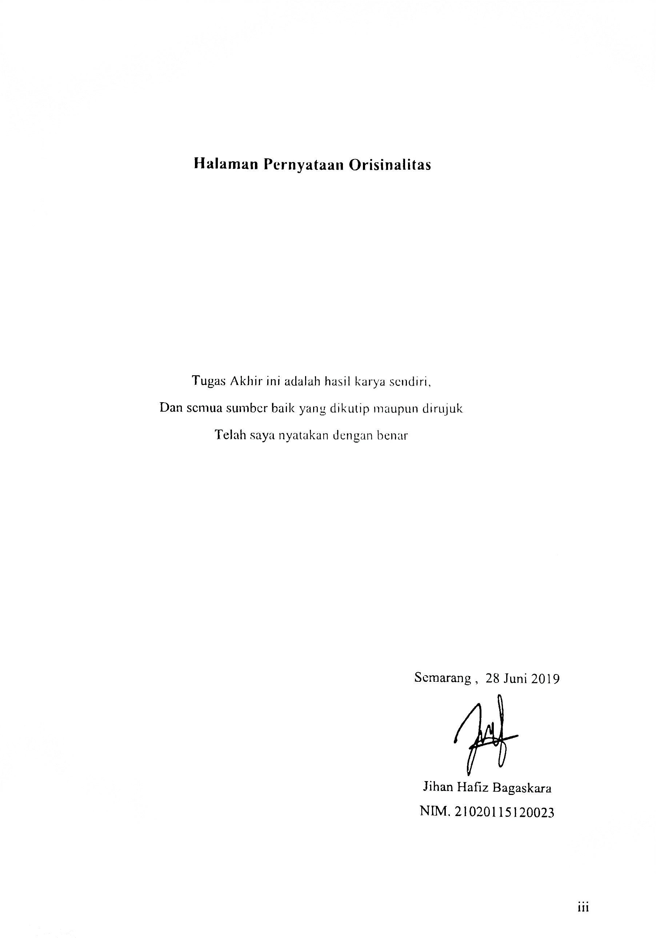

# 

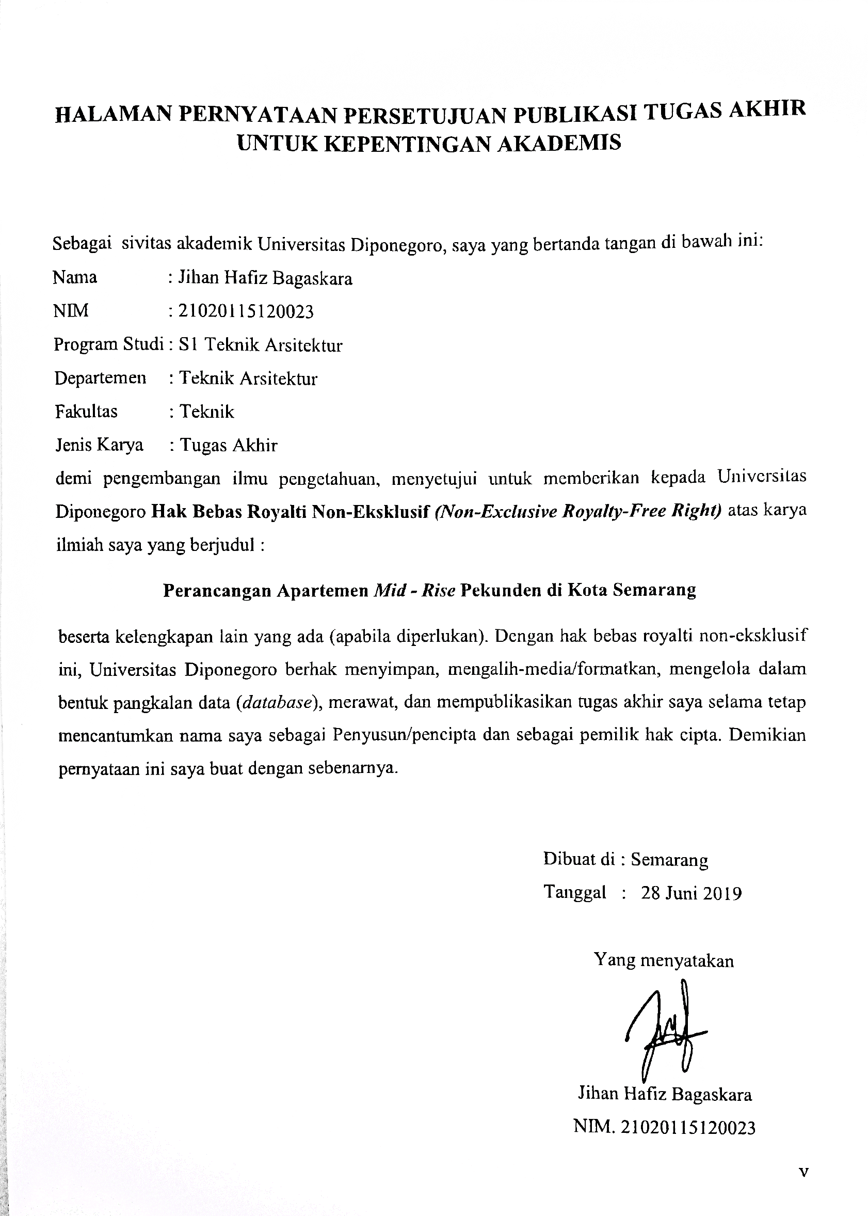

# Abstrak

Rusun Pekunden merupakan rusun yang dibangun pada tahun 1992 dan masih berdiri hingga sekarang. Penghuninya berasal dari latar belakang pedagang dan pengusaha. Berdasarkan penelitian yang dilakukan Wiryanti, dkk tahun 2015 yang berjudul Evaluasi Rumah Susun Berdasarkan Kaidah Layak Huni dan Berkelanjutan disimpulkan bahwa dari aspek kecukupan ruang, kepemilikan, dan sosial ekonomi menyatakan bahwa Rusun Pekunden tidak layak huni dan tidak berkelanjutan sehingga perlu dilakukannya pembenahan supaya menjadi layak huni dan tetap berkelanjutan. Pak Hartoyo selaku perwakilan Paguyuban Rusun Pekunden mengaku bahwa permitaan sewa banyak yang tidak mampu dilayani Rusun Pekunden. Permintaan tersebut banyak karena lokasinya strategis di pusat Kota Semarang. Berdasarkan Badan Pusat Statistik Indonesia terkait Persentase Rumah Tangga menurut Provinsi, Tipe Daerah dan Status Kepemilikan Rumah Kontrak/Sewa (2009-2017), tahun 2015 yang mulanya 14,99% di tahun 2016 meningkat menjadi 15,38% dan tahun 2017 meningkat lagi menjadi 16,51%. Sehingga berangkat dari hal tersebut perlu dilakukannya penambahan hunian untuk disewakan.

Berangkat dari hal – hal tersebut, perlu adanya perencanaan ulang yaitu merancang sebuah apartemen. Dengan peraturan ketinggian bangunan sesuai batas KKOP yaitu 45 meter maka apartemen jenis ­*mid­-rise* dengan ketinggian 6 – 10 lantai merupakan apartemen yang sesuai dan ideal dibangun pada lokasi lahan Rusun Pekunden. Dengan memperhatikan penghuni yang mayoritas MBR dan mayoritas pedagang maka titik berat dari desain apartemen *mid – rise* ini adalah dengan penekanan *compact design* untuk mendapat rancangan yang *low maintenance*.

Kata Kunci : Tidak Layak Huni, Sewa, Apartemen *Mid-Rise*, *Low Maintenance*, *Compact Design*

# Kata Pengantar

Puji syukur Penyusun panjatkan kepada Allah Subhanahu Wata’ala, atas segala rahmat dan karunia-Nya, sehingga Penyusun dapat menyelesaikan penyusunan Landasan Program Perencanaan dan Perancangan Arsitektur dengan judul “Perancangan Apartemen *Mid - Rise* Pekunden di Kota Semarang ” dengan lancar.

Landasan Program Perencanaan dan Perancangan Arsitektur ini dibuat sebagai bagian dari proses Tugas Akhir periode 147 Departemen Arsitektur Fakultas Teknik Universitas Diponegoro yang merupakan persyaratan untuk memperoleh strata sarjana S1.

Dalam penyusunan Landasan Program Perencanaan dan Perancangan Arsitektur ini tidak lepas dari dukungan berbagai pihak, oleh karena itu pada kesempatan ini Penyusun bermaksud menyampaikan ucapan terima kasih kepada:

1. Kedua orang tua, adik, dan segenap keluarga yang memberi dukungan luar biasa selama Penyusun melaksanakan proses Tugas Akhir
2. Resza Riskiyanto, ST. MT. selaku dosen pembimbing utama Tugas Akhir Periode 147
3. Ir. Hermin Werdiningsih, MT. selaku dosen pembimbing kedua Tugas Akhir Periode 147
4. Prof. Dr. Ing. Ir. Gagoek Hardiman. selaku dosen penguji Tugas Akhir Periode 147
5. Ir. Budi Sudarwanto, MT. selaku koordinator Tugas Akhir Periode 147
6. Dr. Ir. Erni Setyowati, M.T. selaku ketua Program Studi S1 Departemen Teknik Arsitektur Fakultas Teknik Universitas Diponegoro
7. Dr. Ir. Agung Budi Sardjono, M.T. selaku Ketua Departemen Arsitektur Fakultas Teknik Universitas Diponegoro
8. Serta berbagai pihak lain yang tidak dapat kami sebutkan satu persatu yang telah memberikan kontribusi dalam terwujudnya tulisan ini

Akhir kata, Penyusun berharap tulisan ini dapat bermanfaat bagi segenap pembaca, khususnya memperkaya wawasan dalam konteks perancangan yang sejenis. Penyusun menyadari dalam penyusunan Landasan Program Perencanaan dan Perancangan Arsitektur ini masih terdapat banyak kekurangan. Untuk itu kritik dan saran yang membangun dari Pembaca sangat diharapkan.

Semarang, 28 Juni 2019

Penyusun

# Daftar Isi







# Daftar Gambar





# Daftar Tabel





# 